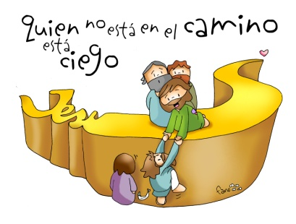
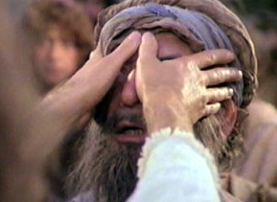
MISA CON NENOS

27 de outubro de 2024

Ordinario 30º-B
Marcos 10, 46-52:
“O cego Bartimeo estaba sentado
ao bordo do camiño”
Mensaxe: Quen non está no camiño, está cego
1. ACOLLIDA
Irmáns e irmás:
Celebramos a Eucaristía convocados por Xesucristo e en comuñón cos nosos pastores reunidos en Sínodo. Xesús, neste domingo 30 do tempo ordinario, convídanos a poñernos en camiño, como o cego Bartimeo do evanxeo, para que cure as nosas cegueiras, sobre todo a nosa falta de fe, e sexa a luz que alume sempre a nosa vida. Que o Señor poña colirio nos nosos ollos para ver a vida coa mirada de Dios, con ollos de fe. (Saímos co cirio pascual aceso que representa a Cristo resucitado que é para nós a luz das nosas vidas. Colocámolo no presbiterio).
SAÚDO: No nome... Cristo, a luz do mundo, que vén iluminarnos coa súa luz, estea convosco.
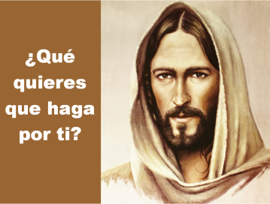
2. ACTO PENITENCIAL
Preguntémonos ante o Señor se vemos ben ou se somos cegos ante as necesidades dos demais, se nos cega o interese, o egoísmo ou a falta de fe.
-Ti, Señor, que es luz para os cegos e para os que andan na escuridade. Señor, ten piedade de nós.
-Ti, Señor, que levantas aos oprimidos e quitas véndalas dos nosos ollos. Cristo, ten piedade de nós.
-Ti, Señor, que curas as nosas cegueiras e nos enches de luz o corazón. Señor, ten piedade de nós.

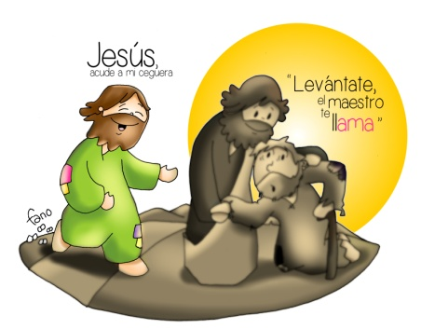
MONICIÓN ÁS LECTURAS
O profeta Xeremías anuncia que Deus sempre guía ao seu pobo conducíndoo no medio das dificultades e os afáns da Historia. A carta aos Hebreos acláranos que Xesucristo é o noso sacerdote, o noso camiño cara a Deus. No evanxeo, Xesús cura o cego, sentado ao bordo do camiño e devólvelle a vista, a luz da fe, para que o siga. Que Xesús, que é a luz, axúdenos tamén a nós.

ORACIÓN DA COMUNIDADE
Como o cego Bartimeo, achegámonos a Xesús e pedímoslle que teña compaixón de nós, dicindo:
-Señor, que poida ver. -Xesús, ten compaixón de nós. -Quero ver cos ollos da fe.
1.-Pola Igrexa para que como Xesús sexa acolledora, compasiva e curadora. Oremos. 2.- Por todos os que lles falta o sentido da vista e polos que lles falta luz e esperanza. Oremos.
3.- Polos pais, catequistas e educadores, para que nos ensinen a ver a vida con mirada de tenrura, de esperanza e de ilusión. Oremos.
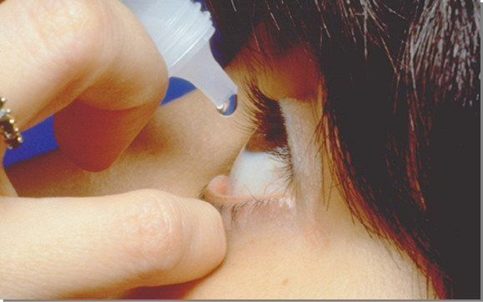
4.- Polos que dubidan na súa fe, para que atopándose con Xesús acépteno a el e á súa mensaxe. Oremos.
5.- Por todos nós que vemos tantas cousas e con todo deixamos de ver o máis importante: a fe, o amor de Dios, as necesidades que hai ao noso ao redor. Oremos.
6.- Para que Xesús déanos a súa luz para que podamos ver a realidade coa súa mesma mirada. Oremos.
7. Polo Sínodo Universal e por todos nós para que sexamos misioneiros contando aos demais o que vimos e oído. Oremos.
Cura nosa cegueira, Señor, ensínanos a ver cos ollos do corazón e a descubrir o bo de cada persoa, como ti falo. Por XCNS.

5. PROCESIÓN DE OFRENDAS

ACENDEMOS AS CANDEAS NO CIRIO PASCUAL: Con este xesto acendemos a
nosa fe no cirio pascual que simboliza a Cristo resucitado, a luz do mundo. E
pedímoslle que coa súa luz esperte a nosa fe que nos dá a oportunidade de
afrontar a realidade sen cegueiras nin miopías.

VENDAS: Con estas vendas queremos dar grazas a Xesús porque el nos cura,
quítanos véndalas que nos cegan tales como o odio, o interese ou a
conveniencia. El alégranos cando estamos tristes, levántanos cando caemos
e aliméntanos en cada Eucaristía.

PAN E VIÑO: Traemos a ofrenda que máis gusta ao Señor: o pan e o viño. Quere representar o esforzo dos nosos pais, catequistas, amigos e sacerdotes para que descubramos o amor que Deus nos ten.

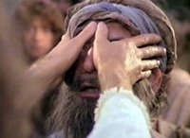
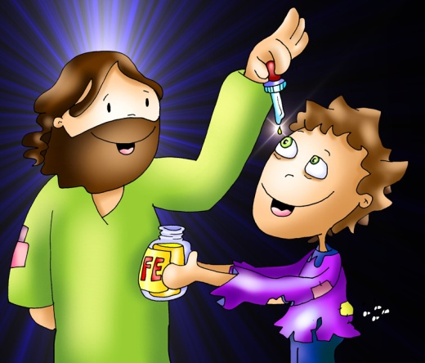

«¿Que queres que faga por ti?».

«¡Señor, que vexa!».

